**Nombre del cargo:** Gerente Financiero

**Código:** 0111

**Misión:** Gestionar y supervisar los recursos económicos y financieros de la compañía para poder trabajar con las mejores condiciones de coste, liquidez, rentabilidad y seguridad.

**Estructura Organizacional:**

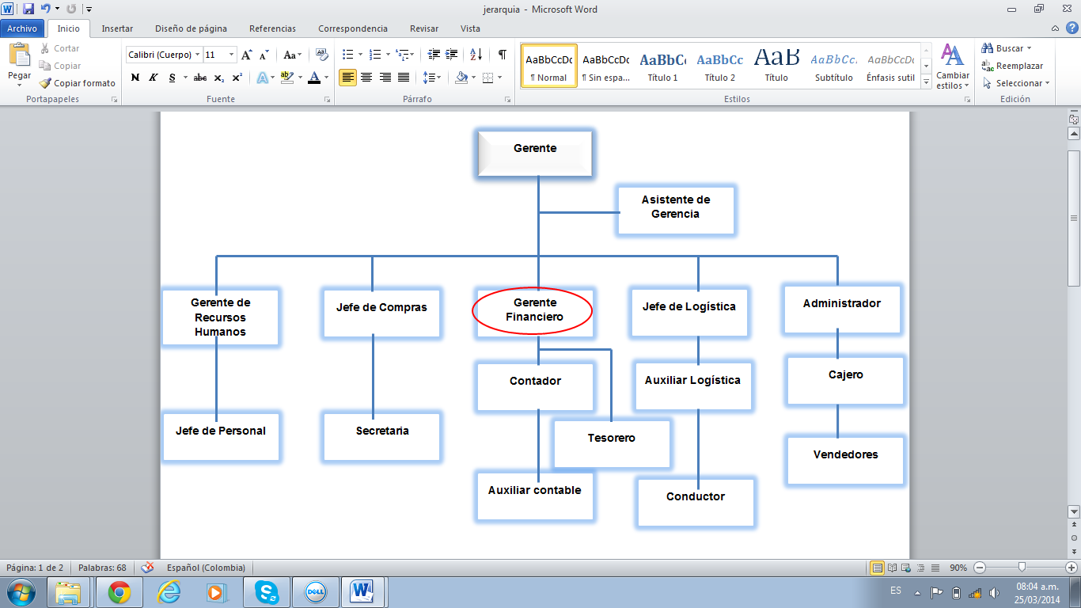

**Formación Básica:** Titulación universitaria Superior preferentemente Económicas o Administración de Empresas. Estudios de especialización en Dirección Financiera.

**Formación Complementaria:** Conocimientos de contabilidad, matemáticas financieras, legislación mercantil y fiscal, análisis de inversiones, mercados de capitales, salud ocupacional, manejo de personal, cuidado ambiental.

**Experiencia:** 6 a 12 meses en el cargo a ocupar

**Funciones:**

* Diseñar, instaurar y controlar las estrategias financieras de la empresa.
* Coordinar las tareas de contabilidad, tesorería, auditora interna y análisis financiero.
* Realizar y mantener negociaciones con las entidades financieras y otros proveedores.
* Optimizar los recursos económicos y financieros necesarios para conseguir los objetivos planteados.
* Analizar, definir y dirigir las inversiones de la empresa.

|  |  |
| --- | --- |
| **Responsabilidad** | **Observación** |
| Sistema gestión de calidad | x |
| Salud ocupacional | x |
| tecnológica | X |
| Información confidencial | X |
| Recursos humanos | x |
| Bienes y servicios | x |
| ambiental | X |
| confidencialidad | X |
| Económico | x |
| Infraestructura |  |